Arbetsfördelning Airpixel Cup
Det är 18 lag från 8 olika föreningar och 132 anmälda spelare samt ledare och deras familjer, vilket innebär att det kommer att krävas mycket jobb från vår sida. Jag hoppas att vi efter dagen kan vara stolta och att alla lag vill komma tillbaka till oss på cup!
Alla behöver hjälpas åt under dagen för att hålla ordning och reda, till exempel genom att tömma soporna i toaletterna, samla upp sopor osv.
Samling kl. 7.00 för föräldrarna
En huvudansvarig är utsedd på varje uppgift som har lite extra koll så den uppgiften rullar på enligt plan.
Tänk också på att efter avslutad cup så behöver vi hjälpas åt att städa alla stationer vi haft under dagen samt se till att omklädningsrummen är grovstädat och soptunnor tömda!
Schemat kan komma att ändras men räkna annars med din uppgift och tid. Tiderna kan även komma att ändras, det här är om vi håller plan.

Schemaansvarig
Sara Steneholm 📱 0720995355
Ändringar på schemat tar ni med Sara, behöver ni byta uppgift, hitta någon som ni ex byter med och meddela sedan.

Cupkoordinatorer
Sara Steneholm 📱 0720995355
Erika Larsson 📱 0737189386
Dessa två har huvudansvaret under själva cupdagen, stöttar där det behövs och ser till att allt flyter på. Det är med dessa som ni har en dialog om ni är på plats men inte har någon uppgift.

Sjukvårdare
Jimmy Lainio 📱 070 3059843
Bakansvarig till lilla VIP (lagledare)
Sara Alfredsson 📱 0737417017
Sara har huvudansvaret för bakning av fika till lagledarna i lilla VIP. Hör gärna av er om fler kan hjälpa till och baka

Lagvärdar
Marcus L (August) | Maria Hägg (Henry) | Malin S (Linus)
Kista | Brinken | Motala
Vita hästen | Valbo | Örebro
 | Hammarby

Uppgift
Ni tar emot lagen vid ankomst, fördela lagen till angivna omklädningsrum. Se till att de får ett utskrivet cupschema/infoblad. Vara deras kontakt under hela dagen. Se till så de kommer ut i tid till deras första match så de hinner åka in till intro! Fixar så att det ser ok ut vid lekhörnan. Fördelar frukt till respektive omklädningsrum och lag.
Huvudansvarig är Markus L för att frukt finns tillgängligt till lagen.

Kiosken (extrapersonal)
07.00-10.15 | Lagvärdar Seth+Million
10.00-12.30 | Jackie Seth+Million
12.30-14.45 | Vidar Alejandro+ Noah
14.45-17.00 | Erika A+N

Uppgift
Sköter kiosken som vanligt. Stötta dem som sköter grillen, se till att det finns grönsaker etc. Se till att det finns kaffe med tillbehör i ledarrummet (VIPen). Förse domare med fika i domarrummet.

Grillen/Kebab
10.00-14.30 | Rafael Robert/Daglem | Johan Ö
14.30-18.30 | Erling | Melvin

Uppgift
Daglem är huvudansvarig. Ni ser till att murrikkan är klar och att det finns kebab klar till runt 11.00. Ser till att det finns grönsaker, tillbehör och dricka på plats. Inför lunchen så finns kärl och värmeplattor som man kan använda sig av för ev varmhållning. Nilssons hämtar bröd innan och under lunch, Chrille M har tagit med kebab och gasol. Erik S har löst hämtning av Muurika som vi lånar.
Hamburgare grillas om kebaben tar slut under dagen. Motala har förbeställt XX hamburgar och dricka till resan hem

Lunch
Förberedelse från kl 10:00 | Sara A | Camilla S

Uppgift
Huvudansvarig Sara A. Lunch kommer från Vilsta sporthotell. Servering kommer att ske uppe i VIPen. Ni ser till att maten som levereras kommer på plats och att lagen får mat, städar och ser till att tider hålls. Placeringskort så lagen får bra plats vid lunch.

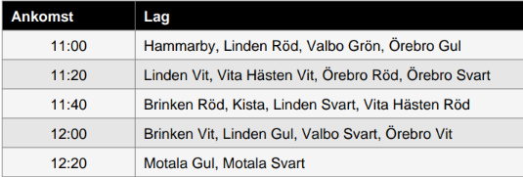

Sekretariatet Matchansvarig
Första match 08.15  (var i god tid på plats) | Jonas/Fredrik A Lainio/Anes
10.30-12.00 | Jonas / Fredrik A Lainio
12.00-13.30 | Jonas/ Fredrik A Lainio
13.30-15.00 | Linus/ Alexander Anes
15.00-16.30 | Linus/Alexander Anes
16.30-18.15 | Linus/Alexander Anes

Uppgift
Huvudansvariga Jonas; Sköter tidtagning, musik etc, speaker, intro. Intro med lampor och musik. Prisutdelning med musik, tackar av lagen när de spelat sin sista match
Sara/Erika ansvarig förextra ljus vid intro.

Matchansvarig (huvudansvarig Anes); Ser till att matcherna kör igång/avslutas i tid samt cirkulerar på is för att säkerställa att det är god ton kring spelare och tränare på is. Hjälper domarna hålla tiden. Ser till så samtliga kommer ut i tid till sin första match så de hinner gå ut till intro. Hjälper även till vid sargbygge

Puckkastning samt prisutdelning
14:55-15:10 | Puckkastning, tävlingar under dagen (lotter, puckplatta etc) | Carro S+ Charles  Jonas,Claire, Sara, Erika
15.55-> | Prisutdelning (bevakning när lagen spelar sin sista match) | Tobias H + A-lag
16:35 | Brinken Röd, Linden Gul, | Tobias H + A-lag
16.55 | Linden röd, , | Tobias H + A-lag
17.15 | Brinken vit , Örebro gul, Örebro svart, , | Tobias H + A-lag
17.55 | Örebro vit, Örebro röd, Hammarby, Kista, Valbo grön Vita Hästen vit, | Tobias H + A-lag
18.15 | Linden svart, Linden vit, Vita Hästen Röd , Valbo svart, Motala gul, Motala svart | Tobias H + A-lag

50/50, lotteri, puckplatta, 3skott på mål, ”chokladhjul”

Uppgift
Huvudansvariga Charles, Ansvarar för lotteriförsäljning, puckkastning.
Huvudansvariga Tobias H; Ansvarar för prisutdelning sker utanför is (tillsammans med Lucas Perjus och Alexander Larsson från A-laget) efter varje lags sista match samt sociala medier

Sargbygge/spolning
07:00 - 08:15 | Iordningställande av matchplaner | Rasmus+ Melker A+ALLA
9:10 - 9:35 | Spolning | Rasmus+Melker A
10:30 - 10:55 | Spolning | Rasmus+Melker A
11:50 - 12:15 | Spolning | Rasmus+ Melker A
13.10 - 13:35 | Spolning | Rasmus+Albin
14:30 - 15:00 | Puckkastning + Spolning | Rasmus+Albin
15:55 - 16:20 | Spolning | Rasmus+Albin
17:15 - 17:40 | Spolning | Rasmus+Albin

Uppgift
Rasmus (Viggo) är huvudansvarig för sarg och spolning men han behöver hjälp av alla som är tillgängliga och som inte har en uppgift vid varje spoltillfälle. Alla kanske inte behövs på isen men vi måste säkerställa att vi har tillräckligt med folk som hjälper till.
Bygga sarg samt att vid spolning vara med och flytta mål, sarger under tiden isen spolas.

Två stycken spelplaner med hårdsarg på mittplan. Samma storlek som vid tidigare matchspel. Dra in sargen ett par meter innanför blå.
Blå puck och flygande byten. Klockan stannar enbart vid större skador.
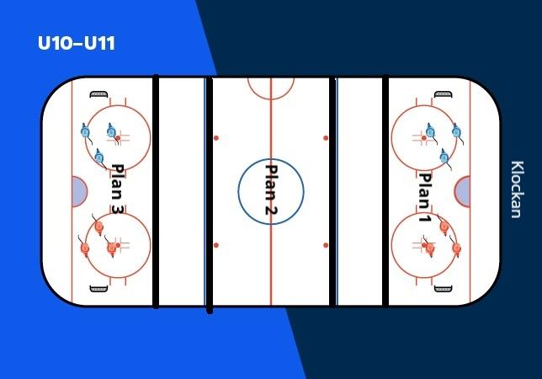

Efter avslutad cup så behöver vi hjälpas åt att städa alla stationer vi haft under dagen samt se till att omklädningsrummen är grovstädade och soptunnor tömda!

